Муниципальное бюджетное дошкольное образовательное учреждение
«Высокогорский детский сад «Бэлэкэч» комбинированного вида»

Дидактическая игра
«Составь картинку из кубиков»
( достопримечательности Высокогорского района)
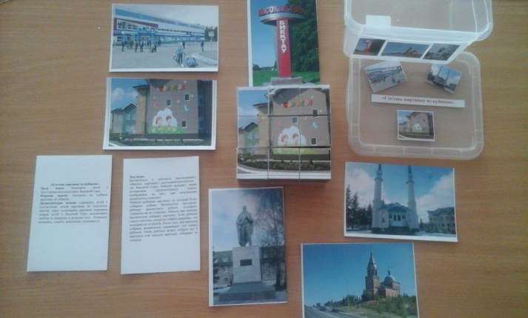

Разработчик:
Воспитатель
Тохбатова Гульнар Нигматзяновна

с.Высокая Гора
2017 год
Дидактическая игра «Составь картинку из кубиков»
( достопримечательности Высокогорского района)

Пояснительная записка
Дидактическая игра «Составь картинку из кубиков» имеет развивающее, обучающее и воспитывающее значение. Ее можно использовать практически в любых видах детской деятельности игровой, коммуникативной, познавательной,как элемент ознакомление с родным краем. Данная игра подходит для индивидуальной, подгрупповой и фронтальной работы с дошкольниками.
Дидактическая игра предназначена для работы с детьми от 3 до 6 лет в образовательной деятельности по ознакомлению окружающим миром, развитию речи, а также в организации режимных моментов.
Пособие разработано с учетом современных педагогических технологий, способствующий активизации деятельности дошкольников, индивидуализации обучения, воспитания детей и адресовано педагогам дошкольных образовательных учреждений.
Целью дидактической игры «Составь картинку из кубиков» является:
- Знакомить детей с достопримечательностями села Высокая Гора.
Игровая задача:
- составить из кубиков картинку по образцу.
Дидактические задачи:
- развивать внимание, память, мышление, усидчивость.
- упражнять детей в составлении целой картинки из отдельных частей;
- через содержание картинок закрепить знания детей о Высокой Горе;
- воспитывать любовь и уважение к родному селу;

Описание игры для детей

Вариант 1.
Игра «Выбери картину и расскажи» для детей от 4до 6лет
Задание: Выбрать картину и по выбранному рисунку рассказать, что видит ребенок на нем.

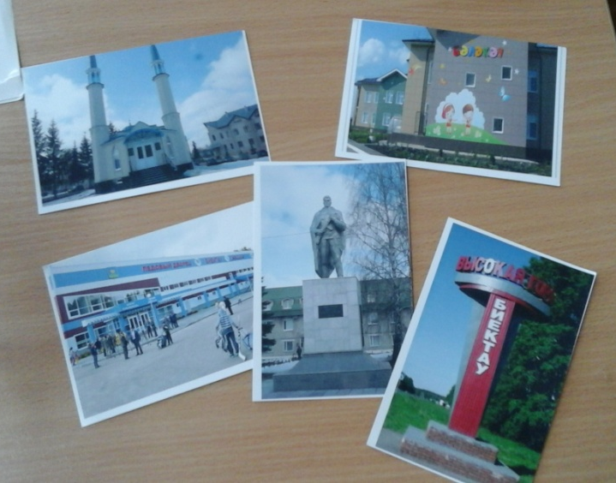
Задачи:
-развивать связную речь, формировать умение составлять описательный рассказ; умение слышать друг друга ;
-закрепить знания о достопримечательностях села Высокая Гора;
- активировать и обогащать словарь
-воспитывать любовь родному селу;

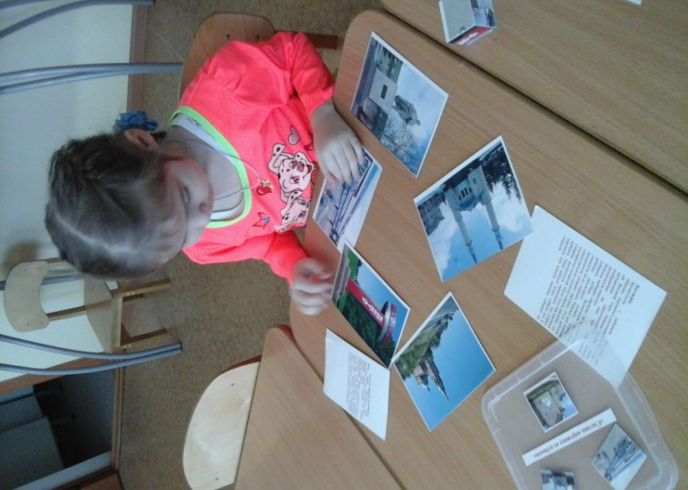
Воспитатель с ребенком рассматривают образцы – картинки с достопримечательностями Высокой Горы. Ребенок называет, какие интересные здания изображены на них, при затруднении воспитатель помогает.

Вариант 2. (с усложнением)
Игра «Составь картинку из кубиков» для детей от4 до 6 лет
Задание: Составить картинку из кубиков и рассказать о картинке
Задачи:
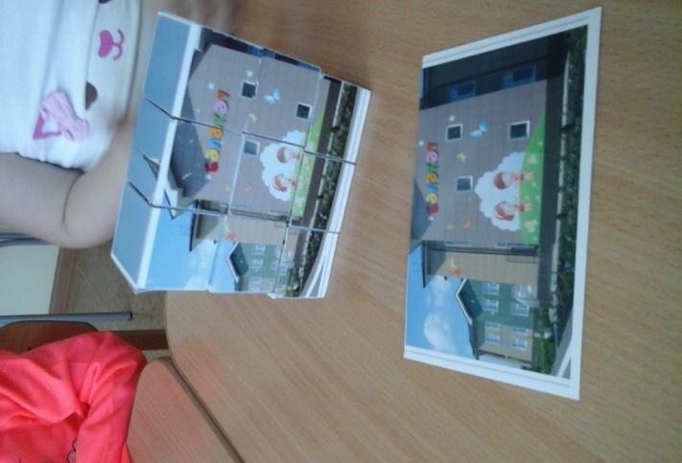
- развивать связанную речь ; формировать умение составлять описательный рассказ; умение слышать друг друга;
- развивать внимание, память, мышление, усидчивость.
- закрепить знания о достопримечательностях села Высокая Гора;
- воспитывать любовь и уважение к родному селу .

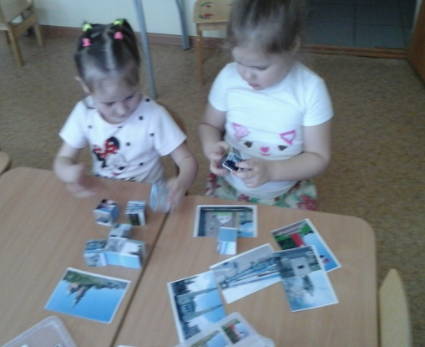
Ход игры.
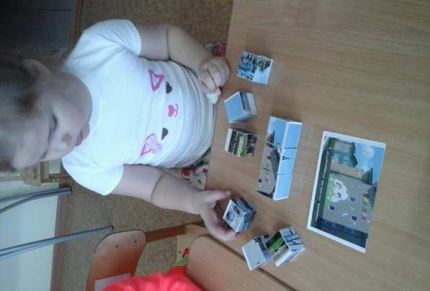
Воспитатель с ребенком рассматривают образцы – картинки с достопримечательностями села Высокая Гора. Ребенок называет, какие интересные здания изображены на них, при затруднении воспитатель помогает.
Ребенок выбирает картинку, по которой будет собирать кубики. Воспитатель предлагает ребенку рассмотреть кубики, подобрать элементы на их сторонах. Ребенок при помощи воспитателя собирает картинку. Если ребенок самостоятельно пытается собрать картинку, это поощряется похвалой. После того, как картинка собрана, воспитатель спрашивает, что собрал ребенок. Один ребенок может собрать все 6 картинок или каждую картинку собирают по очереди.

